各位小伙伴，昨天给大家讲解了REF框架中使用的Config文件，对于Assets这个Sheet中的参数没有详细讲解。今天带大家来看看如何在Orchestrator上新建资产，本例中我们使用的测试网址为：<https://acme-test.uipath.com/account/login>

小U的QQ群（714733686）

小U的订阅号【UiPath8888】

小伙伴们觉得小U写的文章**有价值，能帮上忙，文末打赏一下，请小U喝杯咖啡，也是对小U的认可**。

我们来一起看一下REF框架的整个流程图（小U后面的文章每次开头都会附上这副图片，给小伙伴的在脑袋里面留下印象）

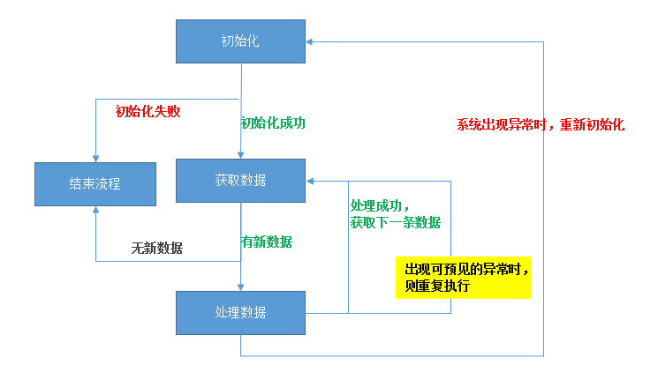

第一：打开Config文件，在Settings这个sheet里面我们看到了两个URL，这两个URL就是我们要进行测试的网址，那么登录网站的用户名和密码在哪里呢。

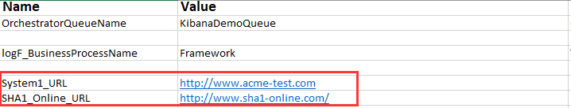

第二：用户和密码我们是需要存在Orchestrator上的Asset中的。

在Assets这个sheet里面设定好我们的Asset名称。



第三：通过下面的这个流程来获取在Orchestrator上面对应的UIPATH_TEST的值

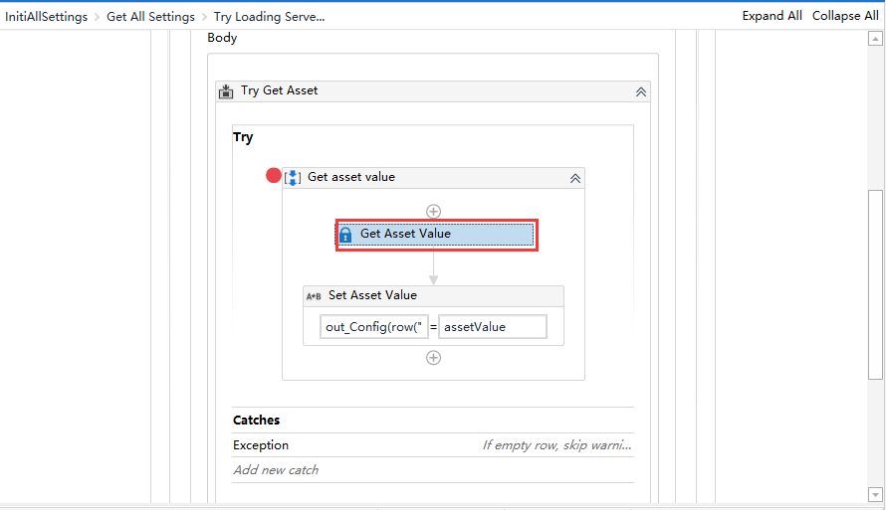

Get Asset Value的参数设定如下：

**Input-AssetName-row(“Asset”).ToString的值：就是在Assets这个sheet中对应的UIPATH_TEST**

**Output-Value-assetValue的值：就是从Orchestrator上读取的值。**

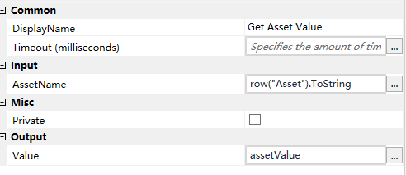

第四步：打开Orchestrator的网址[https://platform.uipath.com](https://platform.uipath.com/)，进入到如下页面，输入我们注册的用户名和密码，点击登录

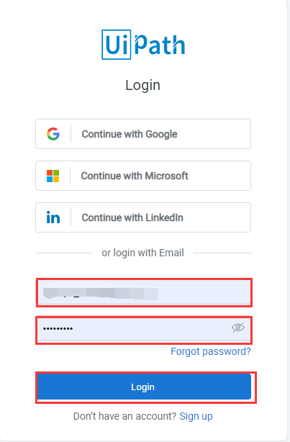

第五步：登录后的页面，我们选择Services，然后单击Name下面的注册名称，如下图红色方框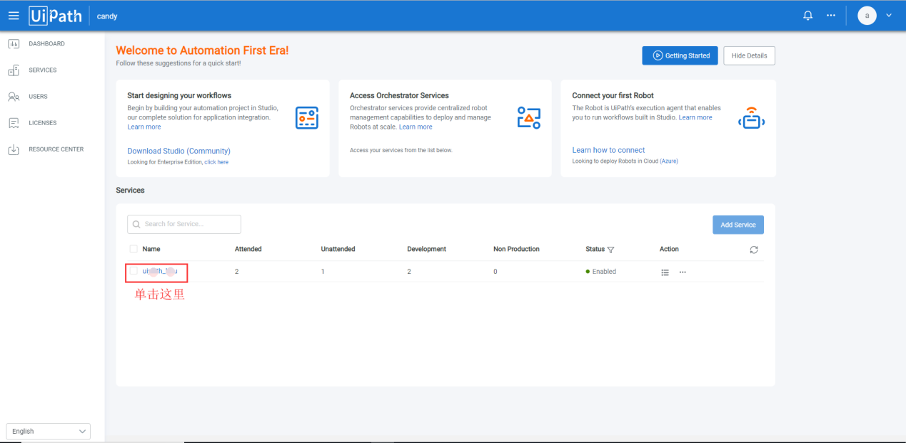

第六步：进入到Orchestrator的管理者界面，选择资产—点击加号

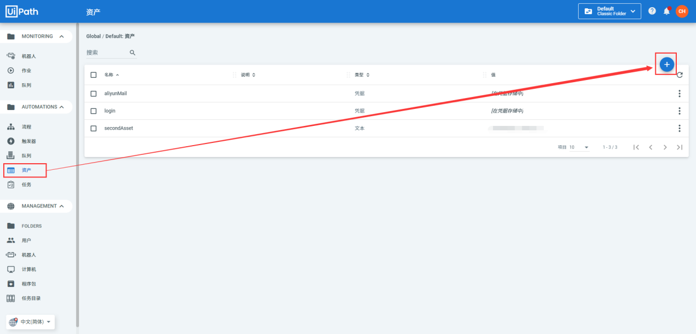

第七步：创建资产，名称为UIPATH_TEST，输入里面对应的参数后，点击创建

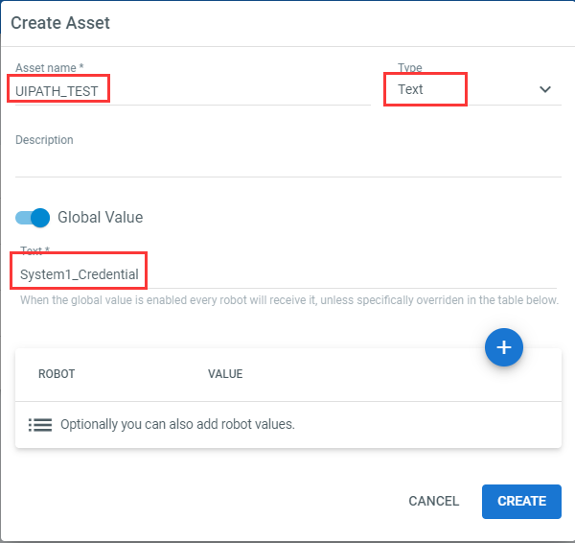

创建好之后如下：

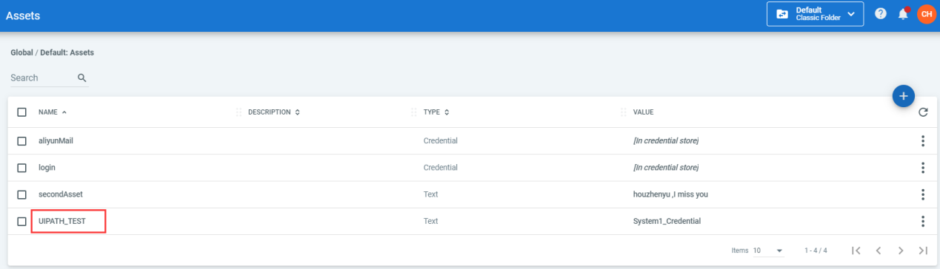

通过以上的步骤，我们就可以把第三步需要从Orchestrator上的Asset获取到自己的流程当中，并保存到这个【System1_Credential】里面了。

如下图，我们在Debug模式下，可以看到获取到的值为：System1_Credential

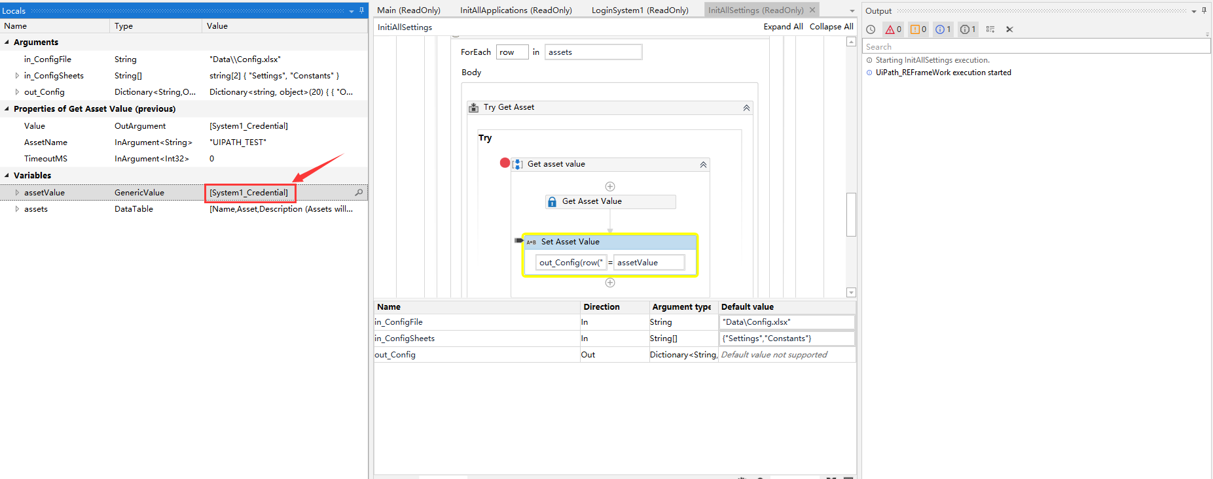

**---------------------还有最后一个重要的步骤--------------------------**

**打开本地的Robot，并且连接上Orchestrator**

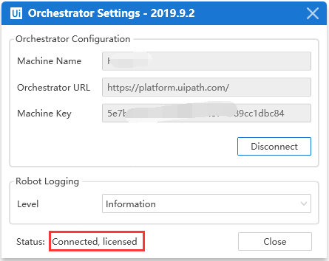

好了，到此为止，我们把InitAllSettings这个流程的准备工作就做完了。

接下来还有以下流程需要一一讲解

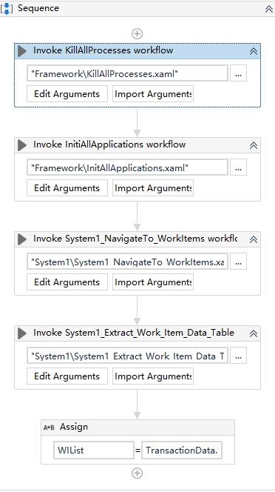

好了，今天给小伙伴分享的文章，内容稍微有点多，大家好好研究一下。